РАЗРАБОТКА ПРОГРАММЫ КОРРЕКЦИОННОЙ РАБОТВ С РЕБЕНКОМ ОВЗ ПРИ ПОМОЩИ КОНСТРУКТОРА ИНДИВИДУАЛЬНОГО МАРШРУТА ООО «МЕРСИБО»

Л. Н. Кабанова,
МАДОУ ЦРР «ДДС № 16 «Берёзка»,
учитель - логопед,
г. Добрянка, Пермский край

Обучение детей с ОВЗ предполагает разработку адаптированных основных образовательных программ (далее – АООП) для обучающихся в соответствии с нозологией, определенной психолого-медико-педагогической комиссией (далее - ПМПК).
Кроме того, необходим индивидуальный образовательный маршрут (далее - ИОМ) по коррекционно-развивающей работе с данным ребенком, учитывающий уровень актуального развития ребенка и рекомендации специалистов ПМПК.
Разработка ИОМ – трудоемкий процесс и по времени, и по физическим затратам педагогов.
Мы нашли помощь в использовании программного комплекса «Конструктора индивидуального маршрута и образовательных программ ООО «МЕРСИБО» (далее - КИМП), представленной на флеш-карте.
Структура разделов КИМП:
1. Общие сведения. (1)
2. Индивидуальный ОМ. (2,3)
3. Индивидуальная ОП. (5,6.7,8)
4. Программа сотрудничества с семьей (9)
5. Мониторинг инд. развития (10)
6. Итоговый контроль (11)
На первой странице (вкладке) конструктора индивидуального маршрута в раздел «ДЕТИ» вводятся данные о детях с ОВЗ (фамилии, имя, отчество, дата рождения), а также есть дополнительный раздел «ПЕДАГОГИ», куда вносятся данные о педагогах и специалистах ДОУ, которые будут работать с этими детьми.
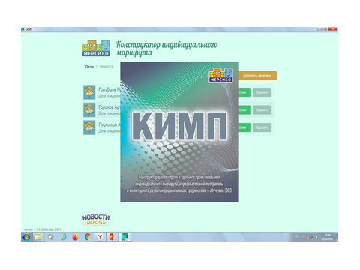
Первый раздел КИМП содержит общие сведения: данные о ребенке, заключение ПМПК, психолого-педагогическую характеристику, сведения о включении в образовательный процесс (название группы – комбинированная, компенсирующая и т.п.), время пребывания в детском саду и т.д.,, общие задачи на период реализации ИОМ и ИОП.
Конструктор (КИМП) помогает выбрать нужный раздел среди предложенных ответов согласно нозологии ребенка (у каждого - свои рекомендации) – АООП, план коррекционной работы по каждому специалисту.
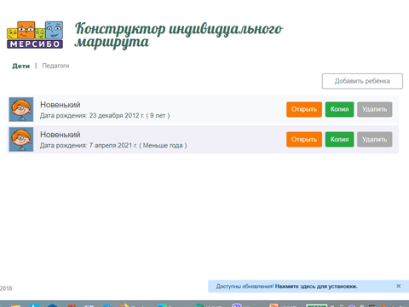
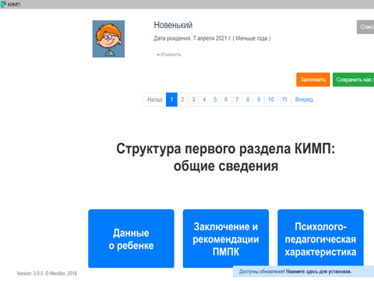
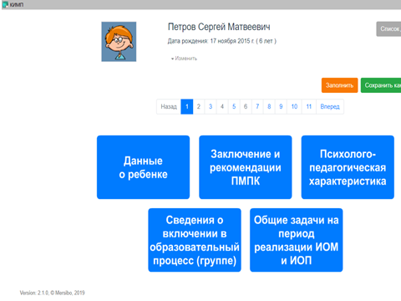
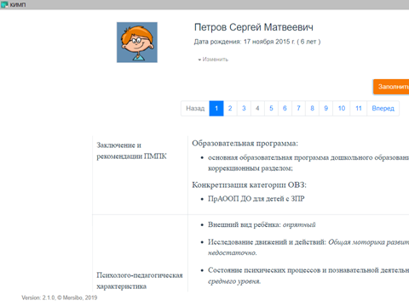
Второй раздел КИМП – это индивидуальный образовательный маршрут, который включает в себя создание «безбарьерной» среды (прописываются материально-технические условия и архитектурные особенности помещений), общие и специальные условия организации коррекционно-педагогического процесса (режим пребывания ребенка в ОО, состояние здоровья, взаимодействие специалистов ОО, а также – интеграцию с медицинской индивидуальной программой абилитации (ИПРА), если ребенок с ОВЗ является инвалидом.
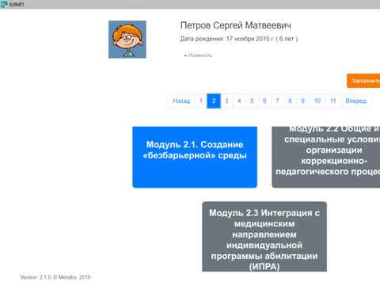
Третий раздел КИМП – это индивидуальная образовательная программа, которая включает в себя: комплексирование программы, интерактивное сопровождение программы, содержание индивидуального психолого-педагогического сопровождения в соответствии с ИОМ, этапы и задачи (планирование работы), комплекс интерактивных игр и упражнений, адаптированный учебный план и формы индивидуального психолого-педагогического сопровождения, а также - мониторинг развития.
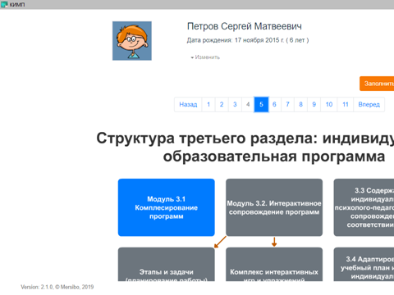
Содержательный раздел АООП (вкладка № 5) помогает выбрать ООП ДО, АООП для данного ребенка по его нозологии, а также комплексные программы и технологии воспитания и обучения ребенка с ОВЗ, набор игровых упражнений и заданий, интерактивное сопровождение программы.
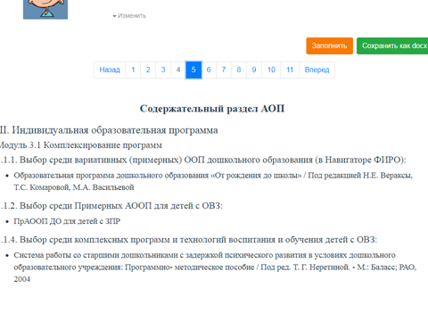
Структура четвертого раздела – это программа сотрудничества с семьей: задачи, мероприятия, сроки и ответственные. КИМП предлагает выбрать задачи и мероприятия в зависимости от развития ребенка, формы и методы работы с семьей.
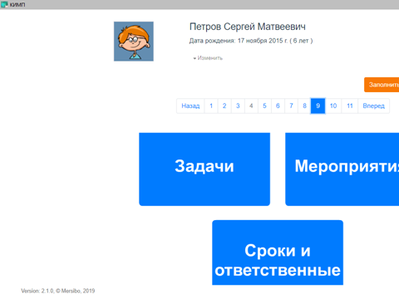

Мониторинг развития ребенка проводится по всем образовательным областям 3 раза за учебный год: первичная диагностика в сентябре, промежуточная – в декабре (январе) и итоговая – в мае. Оценка проводится родителями, воспитателями и специалистами коррекционного профиля.
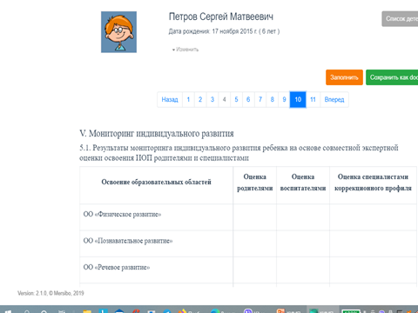
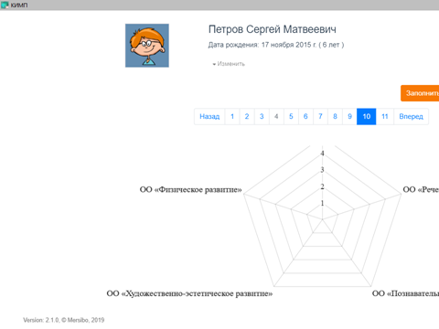
Результаты итогового контроля согласуются с родителями и всеми педагогами (специалистами), которые осуществляли обучение и развитие данного ребенка в течение учебного года.
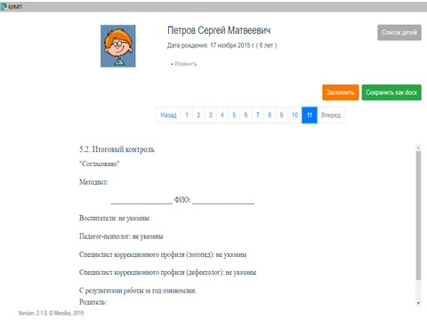
Данная программа (КИМП) помогает организовать и индивидуализировать коррекционно-развивающую работу с ребенком ОВЗ в нужном направлении, выбрать необходимые формы работы, проследить динамику развития ребенка, а также взаимодействие специалистов ДОУ (ОО).
Список литературы

1.Программный комплекс КИМП. ООО «Мерсибо». Москва, mersibo.ru

